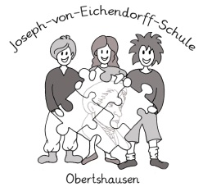 **Joseph-von-Eichendorff-Schule**

**Grundschule des Kreises Offenbach**

## 63179 Obertshausen ◼ Schulstraße 1 ◼ 🕿 06104 4078-0 Fax: 06104 4078-25

26.05.2025

** / Schulradeln**

Liebe Schülerinnen und Schüler, liebe Eltern & Erziehungsberechtigte, liebe Schulgemeinde,

**wir machen beim Stadtradeln / Schulradeln mit!**

Ziel beim STADTRADELN ist es, dass wir als Team privat und beruflich möglichst viele Wege mit dem Fahrrad zurücklegen. Geradelt wird für

* eine engagierte Radverkehrsförderung,
* einen starken Klimaschutz,
* mehr Lebensqualität in den Kommunen

und letztlich für mehr **Spaß** beim Fahrradfahren. Genau das möchten wir als Schule fördern, da wir immer mehr feststellen, dass unsere Schülerinnen und Schüler u.a. vermehrt Schwierigkeiten bei der Fahrradprüfung in Klasse 4 haben.

Der Zeitraum zum gemeinsamen Radeln ist vom **05.06.2025 - 25.06.2025**. Mitmachen können alle Schülerinnen und Schüler, Eltern, Geschwister, Verwandte sowie Freunde der Schule.

Wir würden uns freuen, wenn Sie sich unserem Team „Jospeh-von-Eichendorff-Schule (GRs) Obertshausen“ unter folgendem Link anschließen:

[STADTRADELN - Home](https://www.stadtradeln.de/home)



Herzliche Grüße

Alexandra Hahn, Rek.